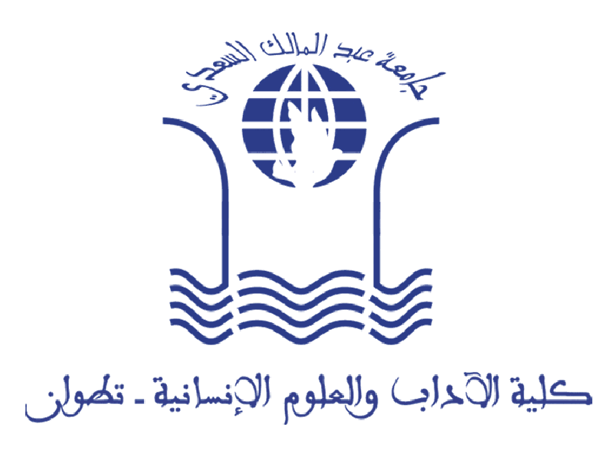 | 

Représentations de Paris : des Marocains
à la rencontre de la « ville-lumière »

« Paris ! Mais qui pourra vous décrire ce qu’est Paris ! »
(Voyageurs marocains)

Colloque International à la Faculté des Lettres et des Sciences Humaines de Tétouan
Les 26 et 27 novembre 2014

Argumentaire
Au dix-neuvième siècle, le monde arabo-musulman découvre la France. Cette découverte se fait à travers Paris, une ville qui va émerveiller les voyageurs arabes successifs qui vont suivre à la trace, le pionnier, l’initiateur des voyages vers la « ville-lumière » : l’Egyptien Rif’at at-Tahtâwî. Celui-ci s’y rend, rappelons-le comme directeur et guide spirituel, avec un groupe d’étudiants envoyés en France (à Paris précisément) par le Pacha Mohamed ‘Alî pour y faire des études entre 1826 et 1831. L’Egypte sous l’égide de son gouvernement s’est engagée dans la voie de la modernisation et des réformes qui devront aboutir à la Nahda. Son expérience à Paris, ses aventures, ses descriptions, ses observations, ses réflexions et sa vision il les publiera dans son célèbre récit de voyage (rihla) (Takhlîç al-ibrîz fî talkhîç Bârîs, traduction française, par A. Louca sous le titre, L'Or de Paris,) qui laissera une profonde impression et empreinte sur les lecteurs du monde arabe et notamment les élites marocaines. Ce livre deviendra une référence majeure pour tous les voyageurs arabes et particulièrement marocains et constituera un des jalons de l’histoire de la rencontre et des contacts du monde arabe avec l’Europe et notamment avec la France.
En Orient, la Turquie et l’Egypte sont concernés par ce phénomène, tandis qu’en Occident musulman, le Maroc s’affirme comme un interlocuteur et un partenaire de premier rang avec la France.
Aussi tout au long du dix-neuvième siècle puis au vingtième siècle, nombreux seront les Marocains qui visiteront Paris. Citons quelque uns : Essafar, El ‘Amraoui, A. El Fassi, M. El Hajoui, as-Sayyah… Ce sont pour la plupart des ambassadeurs ou des notables investis de missions officielles qui s’y rendent ; ils sont impressionnés par la capitale française et vont traduire leurs sentiments, impressions et observation dans leurs récits respectifs de voyage. Ces voyageurs appartiennent aux élites intellectuelles et politiques : il s’agit de représentants ayant le statut de clercs, ce sont des ulema, lettrés, imprégnés d’une culture humaniste et la rencontre avec Paris révèle leur vision moderniste, leur ouverture d’esprit, leur tolérance… Ces voyages ont lieu sous divers règnes et dans des contextes politiques différents. Au-delà de la mission officielle qu’ils accomplissaient, ces voyageurs visiteront Paris, ses monuments, ses institutions, ses lieux de culture et de loisirs, s’intéresseront à ses écoles et universités, à ses bibliothèques, à ses institutions politiques, à sa presse, à la société parisienne/française, aux divers aspects de la vie sociale et économique, etc.
Ainsi Paris suscite l’intérêt, la curiosité et l’admiration ; Paris captive ; Paris séduit ; Paris fascine. Et derrière cette ville, se profile toute une société, toute une civilisation et à travers le récit sur Paris nous lisons comment nos voyageurs appréhendent une civilisation qui si elle rebute ou choque par certains de ses aspects qui heurtent la sensibilité religieuse et morale des concernés, suscite davantage l’admiration, apparaît comme un modèle, et renvoie aux en même temps aux faiblesses, déficits, tares, de leur propre société enfoncée dans les problèmes, le désordre, le sous-développement, l’analphabétisme, les superstitions.. Derrière l’explicite dans les textes on perçoit beaucoup de choses implicites et de non-dit. C’est ce dont témoigne les récits de voyage dont certains ont été publiés tandis que d’autres sont encore à l’état de manuscrit.
Puis à partir de la moitié du vingtième siècle, commence une nouvelle étape, Paris n’est plus la ville que l’on visite de passage pour y accomplir une mission officielle momentanée, elle devient avec le contexte colonial une ville où s’installent et vivent des Marocains, notamment des intellectuels, des artistes, des écrivains qui rejoignent une colonie de plus en plus nombreuse d’émigrés, pour la plupart d’origine rurale, venus pour y chercher un emploi, des moyens de subsistance, un gagne-pain. Paris conquiert sa place dans les écrits littéraires et les productions de l’art, le cinéma notamment. Elle devient à travers la fiction, le décor d’histoires et d’aventures diverses, un objet de description. Paris devient aussi le lieu de vie de plusieurs marocains « ordinaires », des travailleurs qui se heurtent au mirage de la vie moderne, vivent l’expérience de l’expatriation, les difficultés de l’exil, les frustrations, les rêves de prospérité matérielle…
La rencontre avec la France, avec Paris, est une page de l’histoire des relations de deux pays, de deux sociétés, de deux cultures, (à travers les expériences d’hommes et de femmes), qui mesurent leurs écarts culturels, qui dialoguent et échangent, qui se fécondent mutuellement… Des Marocains à la rencontre de Paris, c’est ce que propose d’examiner et d’analyser sous les angles les plus divers ce Colloque International organisés par plusieurs structures de recherche de la Faculté des Lettres et des Sciences Humaines de Tétouan : Equipe de Recherche sur les Ecritures Identitaires au Maghreb, Département de Langue et Littérature Françaises, Groupe de Recherche de Critique Civilisationnelle et de Dialogue des Cultures et des Etudes Méditerranéennes, Equipe de Recherche sur les Cultures et les Sociétés Méditerranéennes, Groupe de Recherches sur les Etudes Audiovisuelles et le Cinéma. Ce Colloque sera organisé avec la collaboration et le soutien du Conseil des Marocains Résidents à l’Etranger et l’Institut Français du Nord. Il interpelle, les littéraires, les historiens, les géographes, les sociologues… qui s’efforceront de répondre aux interrogations suivantes et à d’autres :
Quels sentiments éveillent et quelles attitudes révèlent la visite et le séjour à Paris ?
Quelles images se construisent et se forgent sur ou autour de Paris ?
Quel rôle joue la rencontre et le contact avec Paris dans l’épanouissement du projet de réformisme et l’aspiration au modernisme qui anime les élites marocaines ?
Quels échanges entre les cultures, permet et promeut la visite et le séjour à Paris ?
Quels paysages et quels lieux retiennent l’attention et sont l’objet de descriptions et avec quel sens esthétique ?
Quelles écritures génèrent Paris ?
Quelles représentations s’affirment dans la fiction littéraire, dans les récits modernes, dans l’art et le cinéma ? Avec quelles continuités et quelles ruptures ?
Quelle vie à Paris pour ceux qui y ont élu résidence avec quels vécus, quels rêves, quelles difficultés… ?

Coordinateur du Colloque Pr Mohammed Saâd Zemmouri
Le Comité d’organisation est composé des Professeurs
Zemmouri Mohammed Saâd
Hanafi Mustapha
Gorfti Ouafae
Ghachi Mustapha
Aidouni Hamid
Tajditi Nizar

Ce Colloque International organisé conjointement par l’Equipe de Recherche sur les Ecritures Identitaires au Maghreb, le Département de Langue et Littérature Françaises, le Groupe de Recherche sur les Civilisations et le Dialogue des Cultures en Méditerranée, le Groupe de Recherche sur le Cinéma et l’Audiovisuel, l’Equipe de Recherche sur les Cultures et les Sociétés du Monde méditerranéen se tiendra le 26 et 27 novembre 2014 à la Faculté des Lettres et des Sciences Humaines de Tétouan.
Les titres et les résumés (de 10 à 15 lignes) sont à envoyer à l’adresse mel : mustghachi@gmail.com, avant le 31 juillet 2014.
Les communications seront envoyées au plus tard le 30 septembre 2014 à la même adresse mel (mustghachi@gmail.com).

